İklim Değişikliği ve Politikaları Uygulama ve Araştırma Merkezi
  - 2017
Faaliyet Raporu
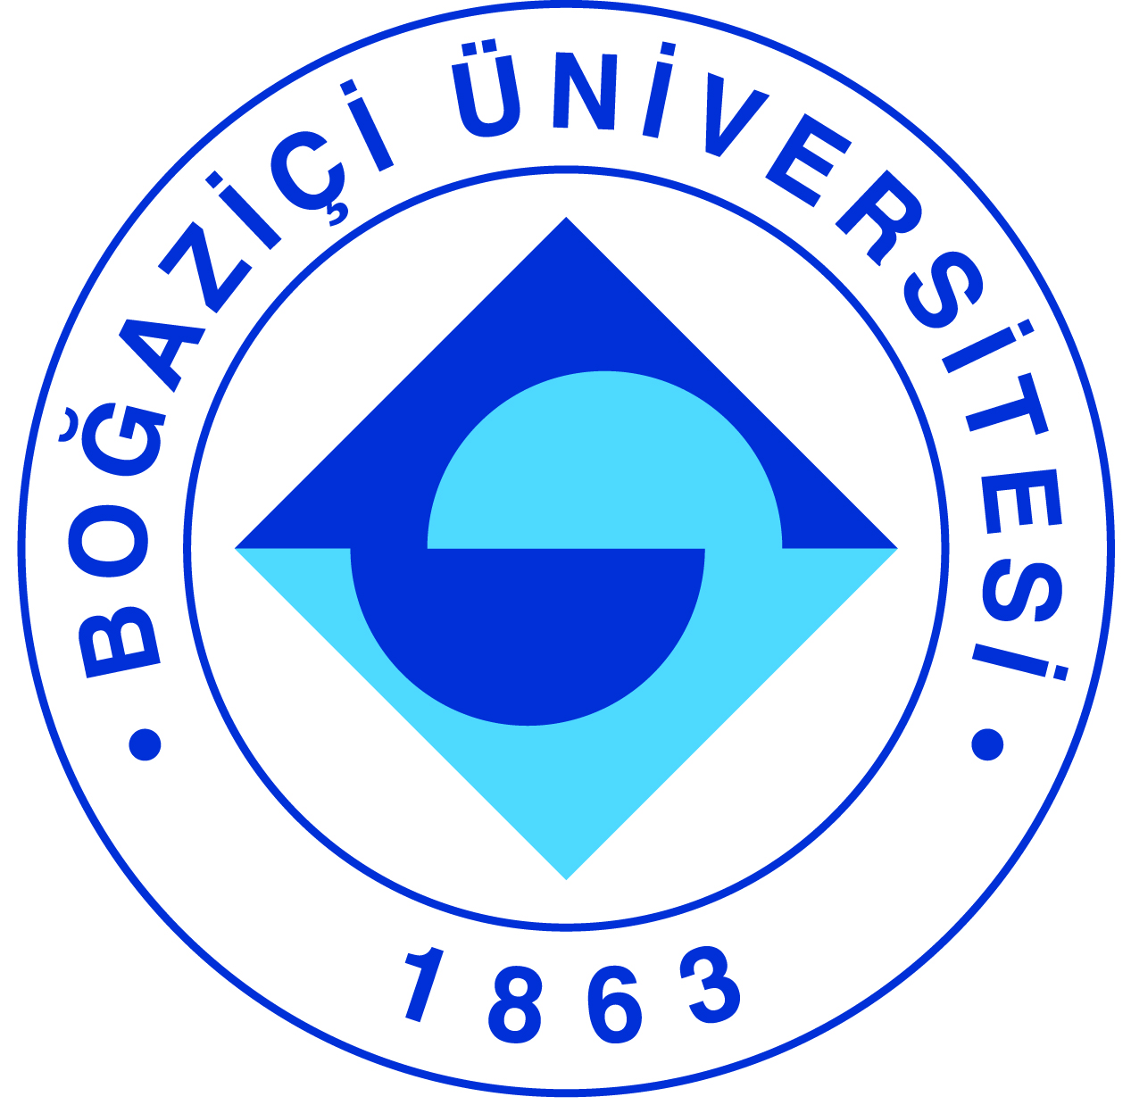

I-MERKEZİN MİSYON VE VİZYONU

İklim Değişikliği ve Politikaları Uygulama ve Araştırma Merkezi, iklim değişikliği konusunda disiplinler arası çalışma yapılması ve yaygınla ştırılması amacıyla ulusal çapta bilimsel çalı şmaların arttırılması ve uluslararası platformda iklim değişikliği ile ilgili olarak bilim çevreleriyle işbirliği yapılması yoluyla disiplinler arası iklim değişikliği literatürüne katkı sağlamaktadır.

II-MERKEZİN TARİHÇESİ, AMACI VE HEDEFLERİ

a) İklim değişikliği ve politikaları ve bunların içinde yaşadığımız coğrafyaya ve Doğu Akdeniz, Orta Doğu ve Orta Asya başta olmak üzere komşu ülkelere etkileri konusunda disiplinler arası araştırma yapılması ve yapılan araştırmaların uygulamaya konulmasının sağlanması.
b) Yenilenebilir enerji, emisyon indirimleri, tarımda adaptasyon, aşırı iklim olaylarının potansiyel etki çalışmaları gibi alanlarda çözüm önerilerine katkıda bulunulması.
c) Disiplinler arası araştırma faaliyetlerinin teşvik edilmesi ve bu sayede ulusal ve uluslararası
platformlarda iklim değişikli ve politikaları konusunda işbirliği sağlanması.
d) Yüksek lisans ve doktora öğrencilerinin yetiştirilmesine destek olunması.
e) Kamu ve özel sektöre yönelik eğitimler verilmesi.
f) İklim değişikliği ve politikaları konusunda tüm dünyada yapılan çalışmaların takip edilmesi ve Merkez bünyesinde yapılacak çalışmalar ile literatüre katkı sağlanması.
g) Merkezde yapılacak araştırmaların etkin bir biçimde gerçekleştirilebilmesinin ve ulaşılacak bilginin sürdürülebilirliğinin sağlanması.

III-MERKEZİN TEMEL POLİTİKA VE ÖNCELİKLERİ

a) İklim değişikliği ve çevre sorunları ve politikaları konularında araştırma yapmak, araştırma yapılacak konulara yönelik veri bankası oluşturmak ve bu verilerin güncelliğini sağlamak.
b) Oluşturulan veri bankasının disiplinler arası araştırmalarda kullanılmasını sağlamak.
c) İklim Değişikliği ve politikaları alanında ulusal ve uluslararası işbirliği sağlamak, ortak projeler
geliştirmek, gerektiğinde konferanslar, seminerler düzenleyerek ilgili kurum ve kişilerin katılımını sağlamak.
ç) Yapılan araştırmalar ve oluşturulan iklim değişikliği ve politikaları veri bankasının kullanımın
sağlanması neticesinde ortaya çıkacak bilimsel verileri ve sonuçları yayına dönüştürerek literatüre katkı sağlamak.
d) İklim değişikliği ve politikaları konusunda ilgili kurum ve kuruluşlara danışmanlık hizmeti

IV-MERKEZ ÜYELERİNİN KATILDIKLARI BİLİMSEL TOPLANTILAR

Toplantının Adı : İklim Değişikliği Alanında Ortak Çabaların Desteklenmesi
Projesi (iklimİN)” Açılış Konferansı
Katılan Merkez Üyesi : M. Levent Kurnaz
Tarih : 27 Eylül 2017
Düzenlendiği Yer : Ankara, Türkiye
Sunulan Bildirinin Adı : “İklim Değişikliği Sunumu”
V-MERKEZDE SÜRDÜRÜLEN PROJELER VE RAPOR DÖNEMİNDE TAMAMLANAN PROJELER

Proje Adı : Türkiye Tarımında İklim Değişikliği Projeksiyonları:
Ekstrem Risk Analizi,.Ürün Deseni Üzerindeki Etkiler ve
Otonom Adaptasyon Stratejileri
Proje Yürütücüsü : Gökhan Özertan
Destekleyen Kuruluşlar : TÜBİTAK
Başlangıç Yılı : 2016
Durumu : Devam Ediyor

Proje Adı : İklim Değişikliği Farkındalık Geliştirme Projesi
Proje Yürütücüsü : M. Levent Kurnaz
Destekleyen Kuruluşlar : Çevre ve Şehircilik Bakanlığı
Başlangıç Yılı : 2016
Durumu : Devam Ediyor

Proje Adı : İklim Değişikliği Farkındalık Geliştirme Projesi
Proje Yürütücüsü : M. Levent Kurnaz
Destekleyen Kuruluşlar : Çevre ve Şehircilik Bakanlığı
Başlangıç Yılı : 2016
Durumu : Tamamlandı

Proje Adı : İklim Değişikli ği’nin Akdeniz Havzası’na Olan Etkileri
Proje Yürütücüsü : M. Levent Kurnaz
Destekleyen Kuruluşlar : BAP
Başlangıç Yılı : 2016
Durumu : Devam Ediyor

Proje Adı : İklim Değişikliği’nin Fındık Verimliliği’ne Etkisi
Proje Yürütücüsü : M. Levent Kurnaz
Destekleyen Kuruluşlar : BAP
Başlangıç Yılı : 2017
Durumu : Devam Ediyor

Proje Adı : Overall Assessment of the Turkish Mountains and Inventory
of the Best Ski Sites
Proje Yürütücüsü : M. Levent Kurnaz
Destekleyen Kuruluşlar : Turkish Ski Federation & Compagnie des Alpes (CDA)
Management, BÜTEK
Başlangıç Yılı : 2017
Durumu : Tamamlandı

Proje Adı : Enhancing Awareness of Female Labor Force for
Agricultural System in a Changing Climate
Proje Yürütücüsü : M. Levent Kurnaz
Destekleyen Kuruluşlar : CFCU/TR2013/0327.05.01- 02 - Capacity Building in the Field of
Climate Change in Turkey Grant Scheme
Başlangıç Yılı : 2017
Durumu : Devam Ediyor

VI-MERKEZ AĞIRLIKLI, MERKEZİN KATKISIYLA YAPILAN ÇALIŞMALARA DAYANDIRILARAK YAYINLANAN BİLİMSEL YAYINLAR

Kitap
Türkeş, M., Genel Klimatoloji: Atmosfer, Hava ve İklimin Temelleri. Gözden Geçirilmiş İkinci
Baskı, Kriter Yayınevi Fiziki Coğrafya Serisi No: 4, ISBN: 978-605-9336-28-4, xxiv + 520
Sayfa, KriterYayınevi, Berdan Matbaası: İstanbul, 2017.
Kitap Bölümü
Türkeş, M., Birleşmiş Milletler Çölleşme ile Savaşım Sözleşmesi ve Türkiye’nin Durumu-Uyumu.
İçinde: Uluslararası Çevre Rejimleri (Der. G. Orhan, S. C. Mazlum, Y. Kaya), 1. Baskı, s. 169-
197. Dora Basım-Yayın Dağıtım Ltd. Şti., Bursa. ISBN: 9789752447530, 2017.
Turunçoğlu, U.U., Türkeş, M., Bozkurt, D., Önol, B., Şen, Ö. L., Dalfes, H.N.. Climate of Turkey. In:
The Soils of Turkey [Kapur, Akça and Günal (eds)]. Springer World Soils Book Series,
Springer International Publishing, 25-44. Hardcover ISBN: 978-3-319-64390-8,
DOI:10.1007/978-3-319-64392-2.

“Case Study Turkey: Climate Change and Coastal Tourism: Impacts of Climate Change on the
Turquoise Coast”, O. Cenk Demiroglu, Abdullah Akbas, M. Tufan Turp, Tugba Ozturk, Nazan
An & M. Levent Kurnaz, In Climate Change and Coastal Tourism: Recognizing Problems,
Meeting Expectations & Managing Solutions; Jones, A., Phillips, M., [Eds.]; Centre for
Agriculture and Biosciences International (CABI), Chapter 21 (2017).

Türkeş, M., Erlat, E., “Aşırı Hava ve İklim Olaylarında Dünya ve Türkiye’de Gözlenen Değişiklik ve
Eğilimlerin Bilimsel Bir Değerlendirmesi”, İklim Değişikliği ve Yeşil Boyut, Heinrich Böll
Stiftung Derneği (baskıda), 2017.

Kurnaz, M.L.,“Gezegenin Sınırları İçinde”, İklim Değişikliği ve Yeşil Boyut, Heinrich Böll Stiftung
Derneği (baskıda)2017.

An, N., Turp, M.T., Kurnaz, M.L., “Değişen İklimde Tarımsal Riskler”, İklim Değişikliği ve Yeşil
Boyut, Heinrich Böll Stiftung Derneği (baskıda), 2017.

An, N., Turp, M.T., Kurnaz, M.L., Ucal, M., “İklim Değişikliği Sürecinde Enerji Tüketimi ile
Ekonomik Büyüme Arasındaki İlişki: Türkiye için Ayrıklaştırma Örneği”, İklim Değişikliği
ve Yeşil Boyut, Heinrich Böll Stiftung Derneği (baskıda), 2017.

An, N., Kurnaz, M.L., “İklim Değişikliği ve Göç”, İklim Değişikliği ve Yeşil Boyut, Heinrich Böll
Stiftung Derneği (baskıda), 2017.

Öztürk, T., “İklim Değişikliği Etkileri ve İklim Modelleri”, İklim Değişikliği ve Yeşil Boyut,
Heinrich Böll Stiftung Derneği (baskıda), 2017.

Ulusal Hakemli Dergilerdeki Yayınlar

Türkeş, M., Türkiye’nin İklimsel Değişkenlik ve Sosyo-Ekolojik Göstergeler Açısından
Kuraklıktan Etkilenebilirlik ve Risk Çözümlemesi (Drought Vulnerability and Risk Analysis
of Turkey With Respect to Climatic Variability and Socio-Ecological İndicators). Ege
Coğrafya Dergisi 26(2): 47-70, (in Turkish with an English abstract, figure and table
captions).

Erlat, E., Türkeş, M., Türkiye’de Tropikal Gece Sayılarında Gözlenen Değişmeler ve Eğilimler
(Observed Variations and Trends in Number of Tropical Nights in Turkey). Ege Coğrafya
Dergisi 26(2): 95-106, (in Turkish with an English abstract, figure and table captions).

Ucal, M., An, N., Kurnaz M.L., “İklim Değişikliği Sürecinde Ekonomideki Yeni Kavramlar ve
Yaklaşımlar”, Dokuz Eylül Üniversitesi Sosyal Bilimler Enstitüsü Dergisi, (Yayında), 2017.

SCI Expanded – SSCI Kapsamındaki Uluslararası Hakemli Dergilerdeki Yayınlar

Türkeş, M., Climate Change Policy and The Cost of İnaction: An İnstitutional Account from
Turkey. Cambridge University Press, New Perspectives on Turkey 56: 133–139. doi:
10.1017/npt.2017.18, 2017.
Öztürk, T., Turp, M. T., Türkeş, M., Kurnaz, M.L., Projected Changes in Temperature and
Precipitation Climatology of Central Asia CORDEX Region 8 By Using RegCM4.3.5.
Atmospheric Research 183: 296–307. http://dx.doi.org/10.1016/j. atmosres.2016.09.008,
2017.
Kutiel, H., Türkeş, M., Spatial and Temporal Variability of Dryness Characteristics in Turkey.
International Journal of Climatology. 37(Suppl.1): 818–828 DOI: 10.1002/joc.5040, 2017.
Özcan, O., Musaoğlu, N., Türkeş, M., Assessing Vulnerability of A Forest Ecosystem to Climate
Change and Variability in The Western Mediterranean Sub-Region of Turkey. Journal of
Forestry Research, pp.1-17. https://doi.org/10.1007/s11676-017-0505-5 (Published
online, in press), 2017.
Türkeş, M., Musaoğlu, N., Özcan, O., Assessing the Vulnerability of A Forest Ecosystem to Climate
Change and Variability in The Western Mediterranean Sub-region of Turkey: Future
Evaluation. Journal of Forestry Research, pp.110. ,
https://doi.org/10.1007/s11676-017
0500-x (Published online, in press), 2017.

Uluslararası Bilimsel Toplantılarda Sunulan ve Bildiri Kitabında (Proceeding) Basılan Bildiriler

Demiroğlu, O.C., Turp, M.T., Collu, K., Kurnaz, M.L., “Impacts of Climate Change on Snow
Reliability of Ski Resorts in Sweden”, OThe International Congress of Arctic Social Sciences
(ICASS) IX, Umeå-Sweden, 8 – 12 June (2017).

Demiroglu, O.C., Collu, K., Turp, M.T., An, N., Kurnaz, M.L., “Future Tourism Related Climate of Ski
Resorts in Northern Finland”, The 1st Workshop on the Future of Winter Tourism
(FWT2017), Rovaniemi-Finland, 3 – 5 April (2017).

Saygılı, F.S.,, Turp, M.T., Kurnaz, M.L., “Determination of the Changes of Drought Occurrence in
Turkey Using Regional Climate Modeling”, Geophysical Research Abstracts Vol. 19,
EGU2017-1265, 2017 EGU General Assembly 2017, Vienna Austria, 23 – 28 April (2017).

Ezer, A., Öztürk, T.,, Turp, M.T., Kurnaz, M.L., “Projections for Changes in Precipitation Extremes
of the CORDEX-Central Asia Domain using RegCM4.3.5 under RCP8.5 Scenario”,
Geophysical Research Abstracts Vol. 19, EGU2017-5440, 2017 EGU General Assembly 2017,
Vienna Austria, 23 – 28 April (2017).

An, N., Turp, M.T., Kurnaz, M.L., “Climate Variability Impacts in the Long Term: Hazelnut Yield in
Turkey”, Geophysical Research Abstracts Vol. 19, EGU2017-8432, 2017 EGU General
Assembly 2017, Vienna Austria, 23 – 28 April (2017).

An, N., Turp, M.T., Kurnaz, M.L., “Future Projections of Heating and Cooling Degree Days in a
Changing Climate of Turkey”, Geophysical Research Abstracts Vol. 19, EGU2017-10134,
2017 EGU General Assembly 2017, Vienna Austria, 23 – 28 April (2017).

An, N., Kurnaz, M.L., “How Does the Variability in the Frequency and Intensity of Extreme
Climate Indices Explain Variability in Crop Productivity for Turkey, Geophysical Research
Abstracts Vol. 19, EGU2017-8871-1, 2017 EGU General Assembly 2017, Vienna Austria,
23 – 28 April (2017).

An, N., Ucal, M.Ş., Kurnaz, M.L., “Evaluating Decoupling Process in OECD Countries: Case Study of
Turkey”, Nazan An, , M. Levent Kurnaz, Geophysical Research Abstracts, Vol. 19, EGU2017-
8571-1, 2017 EGU General Assembly 2017, Vienna Austria, 23 – 28 April (2017).

Öztürk, T., Turp, M.T., Türkeş, M., Kurnaz, M.L., “Investigation of High-resolution Climate
Projections over Turkey and its Surrounding Regions using RegCM4.4”, Geophysical
Research Abstracts Vol. 19, EGU2017-8020, 2017 EGU General Assembly 2017, Vienna
Austria, 23 – 28 April (2017).

An, N., Turp, M.T., Kurnaz, M.L., “Evaluation of Prospective Changes in Temperature Extremes for
the CORDEX-Australasia Domain Using the NEX-GDDP Dataset”, Geophysical Research
Abstracts Vol. 19, EGU2017-10531, 2017 EGU General Assembly 2017, Vienna Austria, 23 –
28 April (2017).
Turp, M.T., Kurnaz, M.L., “CMIP5 Multi-Model Projection of the Changes in Air Temperature and
Precipitation Climatology over the CORDEX-Australasia Domain under the RCP2.6 Scenario,
Geophysical Research Abstracts Vol. 19, EGU2017-10802, 2017 EGU General Assembly
2017, Vienna Austria, 23 – 28 April (2017).

